中共兴国县委宣传部2022年预算编制说明
目 录

第一部分 兴国县委宣传部单位概况
一、部门主要职责
二、部门基本情况
第二部分 兴国县委宣传部2022年单位预算情况说明
一、2022年部门预算收支情况说明
二、2022年“三公”经费预算情况说明
第三部分 兴国县委宣传部2022年单位预算表
一、《收支预算总表》
二、《部门收入总表》
三、《部门支出总表》
四、《财政拨款收支总表》
五、《一般公共预算支出表》
六、《一般公共预算基本支出表》
七、《一般公共预算“三公”经费支出表》
八、《政府性基金预算支出表》
九、《国有资本经营表》
第四部分 名词解释

第一部分 兴国县委宣传部单位概况

一、单位主要职责
兴国县委宣传部是主管宣传和思想政治工作的县委组成部门，主要职责是：根据中宣部、省委宣传部、市委宣传部和县委的安排部署，制订全县宣传思想工作规划和提出宣传思想文教事业发展的指导方针；指导全县各级党组织的宣传工作和宣传广电文教系统各部门之间的关系和步调。负责指导全县理论学习、理论宣传和理论研究工作；对县文联、县社联的工作实施方针政策的指导。负责指导、协调新闻部门的工作；掌握舆论导向，把握宣传基调，负责指导全县新闻报道工作。负责从宏观上指导精神产品的生产和文化市场的管理；对县文广新局的工作实施方针政策的指导。宣传贯彻党的教育方针、政策；指导、协调学校、党的建设和思想政治教育方面的工作；对县教育局、县直中学的工作实施方针政策的指导。负责规划、部署全局性的思想政治工作任务和群众性的社会主义精神文明建设活动；会同县委组织部做好党员教育工作。组织编写党员教育教材，会同有关部门研究改进群众思想政治工作。负责规划和部署全县社会宣传、企业宣传、农村宣传、法制宣传和全民国防教育工作。负责贯彻落实中央对外宣传的方针、政策，研究制订全县对外宣传工作规划和提出县内重大问题及突发事件的对外宣传意见、统一宣传口径；指导、协调县直有关单位的对外宣传工作和对外文化交流活动。按照规定管理县直宣传广电文教系统的干部，指导这些部门领导班子的建设；对乡镇党委宣传委员的任免提出意见；联系县直宣传广电文教系统的知识分子，配合有关部门做好知识分子工作；主管全县企业（含企业化管理事业单位）政工干部的职称评定工作。完成县委交办的其它任务。负责全县新闻报道工作及市级以上媒体记者接待工作。落实互联网信息传播方针政策，组织全县网上正面宣传、舆情监管和舆论引导工作。
二、单位基本情况
兴国县委宣传部（部门）含兴国县委宣传部（本级）、兴国县融媒体中心、兴国县红色资源保护发展中心等一个行政单位和两个事业单位。单位（单门）编制数28人，其中：行政编制8人，全额事业编制20人；实有人数20人，其中：在职人数20人，包括行政人员7人、全额事业13人。

第二部分 兴国县委宣传部2022年部门预算情况说明

一、2022年预算收支情况说明
（一）收入预算情况
2022年兴国县委宣传部收入预算总额为1548.67万元，其中：财政拨款收入524.52万元，占收入预算总额的33.87%，上年结转502.83万元，占收入预算总额的32.47%，上级补助收入9万元，占收入预算总额的0.006%，其他收入521.31万元，占收入预算总额的33.66%。
较上年预算安排增加了898.41万元，增加率58%，原因是：增加了多种项目。
（二）支出预算情况
2022年宣传部支出预算总额为1548.67万元，其中：
按支出项目类别划分：基本支出91.08万元，占支出预算总额的0.059%，包括工资福利支出79.92万元、商品和服务支出11.17万元；项目支出1448.9万元，占支出预算总额的93.56%，包括行政事业性项目支出896.58万元。
按支出功能科目划分：一般公共服务支出964.97万元，占支出预算总额的62.31%；社会保障和就业11.53万元，占支出预算总额的0.007%；医疗卫生支出11.99万元，占支出预算总额的0.008%；住房保障支出7.86万元，占支出预算总额的0.005%。
较上年预算安排增加了898.41万元，增加率58%，原因是：增加了多种项目。
（三）财政拨款支出情况
2022年兴国县委宣传部财政拨款（补助）支出预算1548.67万元，占支出预算总额的100%，具体为：一般公共服务支出964.97万元，占财政拨款（补助）支出的62.31%；社会保障和就业11.53万元，占财政拨款（补助）支出的0.007%；医疗卫生支出11.99万元，占财政拨款（补助）支出的0.008%；住房保障支出7.86万元，占财政拨款（补助）支出的0.005%。
较上年预算安排增加了898.41万元，增加率58%，原因是：增加了多种项目。
（四）政府性基金情况
无政府性基金预算拨款安排的支出。
（五）机关运行经费等重要事项的说明
2022年单位机关运行费预算68.39万元，与上年相比减少了581.87万元，原因是：节约管控。
按照《地方预决算公开操作规程》明确的口径，机关运行费指各部门的公用经费，包括办公及印刷费、邮电费、差旅费、会议费、福利费、日常维修费、专用材料及一般设备购置费、办公用房水电费、办公用房取暖费、办公用房物业管理费、公务用车运行维护费以及其他费用。
（六）政府采购情况
2022年单位所属各单位政府采购总额57.16万元，其中：政府采购货物预算39.8万元、政府采购工程预算17.36万元、政府采购服务预算0万元。
（七）国有资产占有使用情况
截至2022年12月31日、部门共有车辆0辆、其中、一般公务用车0辆、执法执勤用车0辆。
2022年单位预算安排购置车辆 0辆，未安排购置单位价值200万元以上大型设备具体为.
（八）绩效目标设置情况
2022年实行绩效目标管理的项目12个，涉及资金1448.9万元：
1.项目名称：新时代文明实践中心补助资金
项目概述 做好全县新时代文明实践工作。
实施主体 中共兴国县委宣传部
实施周期 2022年1-12月份
年度预算安排 2022年
年度绩效目标 做好全县新时代文明实践工作。
2.项目名称：县委中心组学习经费
项目概述 做好中心组工作。
实施主体 中共兴国县委宣传部
实施周期 2022年1-12月份
年度预算安排 2022年
年度绩效目标 做好全县中心组工作。
3.项目名称：融媒体中心运行管理办公经费
项目概述 做融媒体中心运行管理办公经费。
实施主体 中共兴国县委宣传部
实施周期 2022年1-12月份
年度预算安排 2022年
年度绩效目标 做好融媒体运行工作。
4.项目名称：新闻媒体对接经费
项目概述 与各媒体联络通畅，沟通合作。
实施主体 中共兴国县委宣传部
实施周期 2022年1-12月份
年度预算安排2022年
年度绩效目标 做好新闻媒体工作。
5.项目名称：创文明城市、乡风文明经费
项目概述 创文明城市、乡风文明
实施主体 中共兴国县委宣传部
实施周期 2022年1-12月份
年度预算安排 2022年
年度绩效目标 做好创文明城市、乡风文明工作。
6.项目名称：文明办业务费
项目概述 文明办业务费
实施主体 中共兴国县委宣传部
实施周期 2022年1-12月份
年度预算安排 2022年
年度绩效目标 做好创文明办工作。
7.项目名称：学习强国经费
项目概述 学习强国经费
实施主体 中共兴国县委宣传部
实施周期 2022年1-12月份
年度预算安排 2022年
年度绩效目标 做好学习强国工作。
8.项目名称：舆情信息工作经费
项目概述 舆情信息工作经费
实施主体 中共兴国县委宣传部
实施周期 2022年1-12月份
年度预算安排 2022年
年度绩效目标 做好舆情信息工作。
9.项目名称：基层理论宣讲经费
项目概述 基层理论宣讲经费
实施主体 中共兴国县委宣传部
实施周期 2022年1-12月份
年度预算安排 2022年
年度绩效目标做好基层理论宣讲工作。
10.项目名称：赣南特色文化一条街兴国展馆租金
项目概述 赣南特色文化一条街兴国展馆租金
实施主体 中共兴国县委宣传部
实施周期 2022年1-12月份
年度预算安排2022年
年度绩效目标 做好赣南特色文化一条街兴国展馆租金工作。
11.项目名称：新闻报道奖
项目概述 新闻报道奖
实施主体 中共兴国县委宣传部
实施周期 2022年1-12月份
年度预算安排2022年
年度绩效目标做好新闻报道工作。
12.项目名称：接待经费
项目概述 接待经费
实施主体 中共兴国县委宣传部
实施周期 2022年1-12月份
年度预算安排 2022年
年度绩效目标 做好接待工作。
二、2022年“三公”经费预算情况说明
2022年兴国县委宣传部“三公”经费一般公共预算安排50万元。其中：
因公出国（境）费0万元，比上年增（减）0万元，主要原因是：无此项支出。
公务接待费50万元，比上年减少10万元，主要原因是：节约节流。
公务用车运行维护费0万元，比上年增（减）0万元，主要原因是：无此项支出。
公务用车购置费0万元，比上年增（减）0万元，主要原因是：无此项支出。

第三部分 兴国县XX单位XX年部门或单位预算表
（附表）

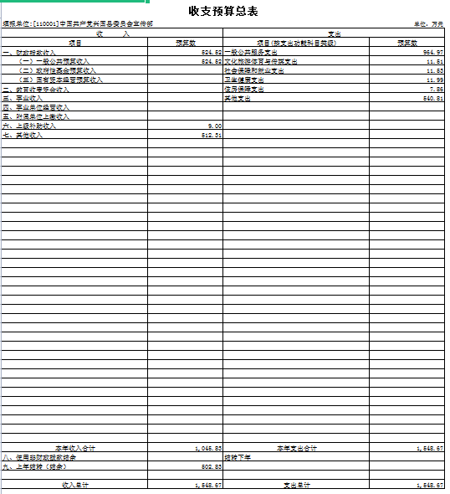
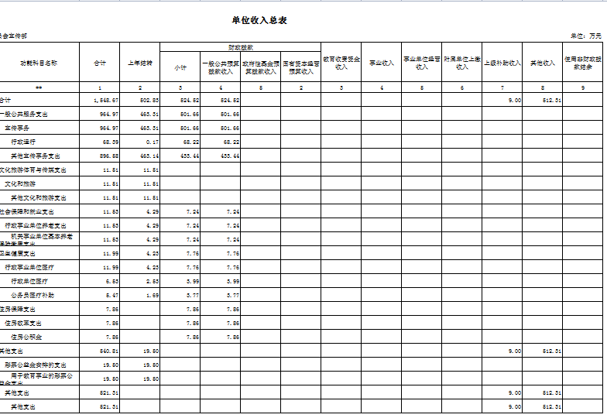

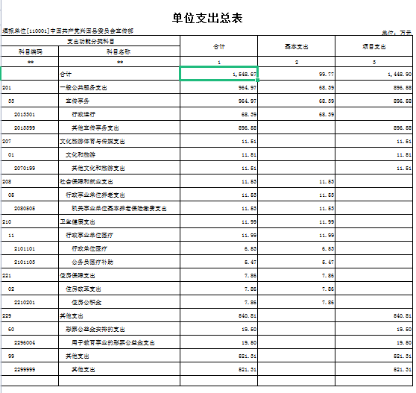
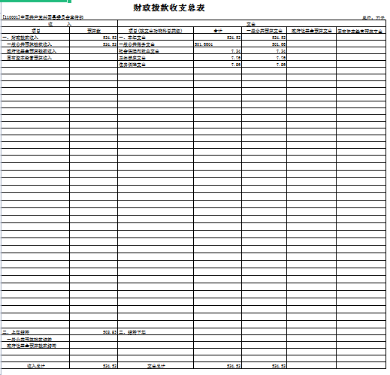
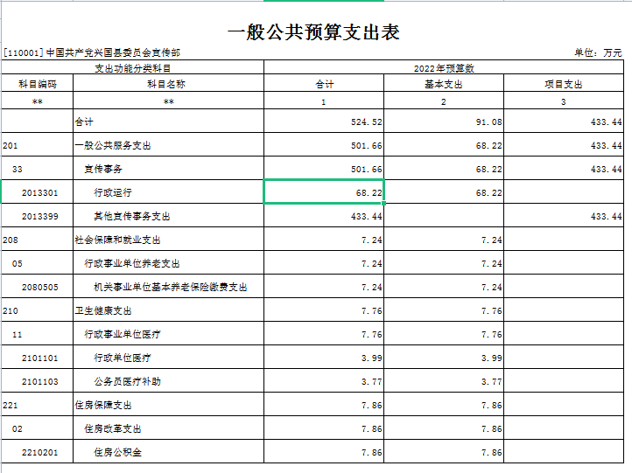
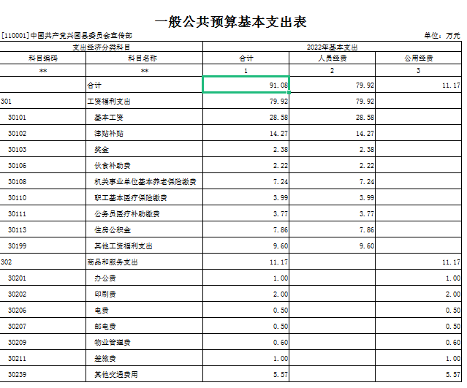
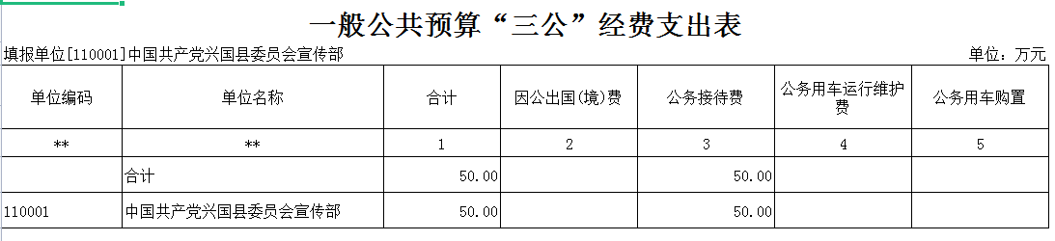
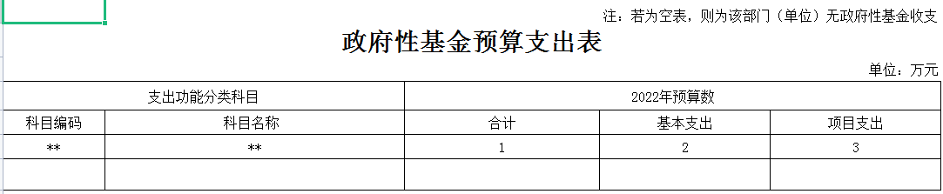
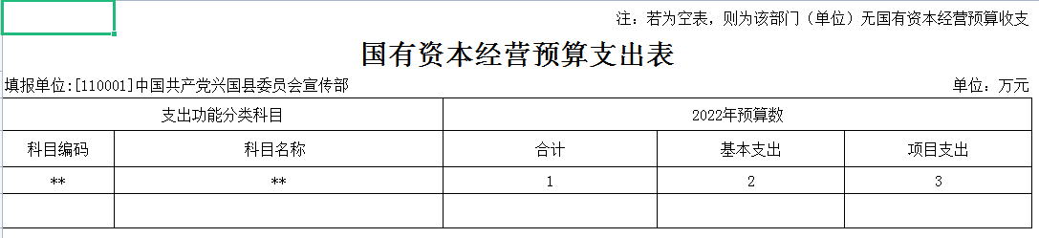
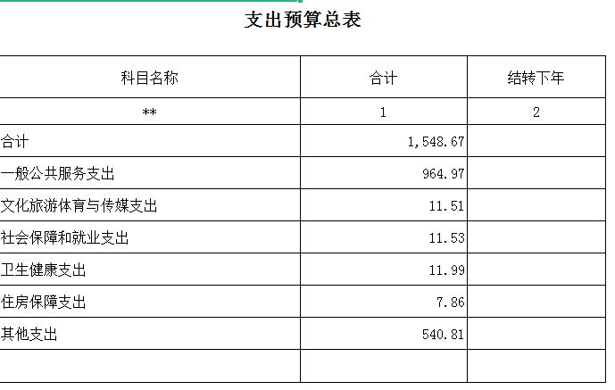
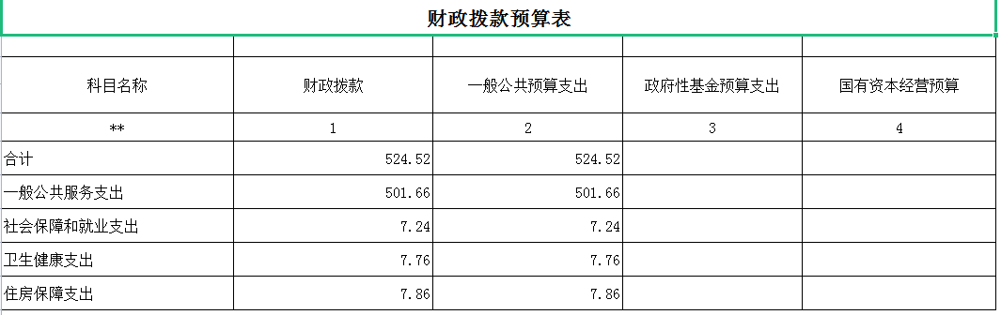
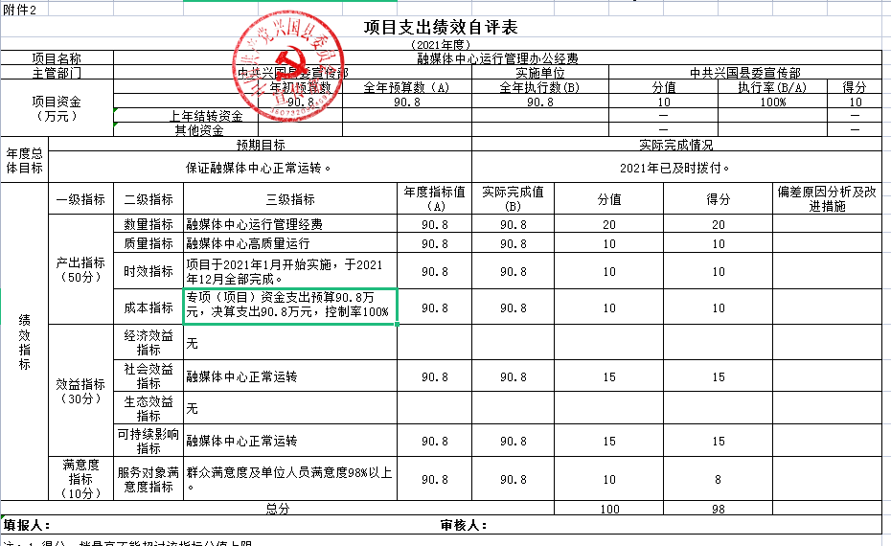

第四部分 名词解释

一、收入科目
各部门结合实际进行解释。
（一）财政拨款：指县本级财政当年拨付的资金。
（二）事业收入：指事业单位开展专业业务活动及辅助活动取得的收入。
（三）事业单位经营收入：指事业单位在专业业务活动及辅助活动之外开展非独立核算经营活动取得的收入。
（四）其他收入：指除财政拨款、事业收入、事业单位经营收入等以外的各项收入。
（五）附属单位上缴收入：反映事业单位附属的独立核算单位按规定标准或比例缴纳的各项收入。包括附属的事业单位上缴的收入和附属的企业上缴的利润等。
（六）上级补助收入：反映事业单位从主管部门和上级单位取得的非财政补助收入。
（七）使用非财政拨款结余：填列历年滚存的非限定用途的非统计财政拨款结余弥补XX年收支差额的数额。
（八）上年结转和结余：填列XX年全部结转和结余的资金数，包括当年结转结余资金和历年滚存结转结余资金。
二、支出科目
对部门或单位预算中涉及的支出功能分类科目（明细到项级），结合部门实际，参照《XX年政府收支分类科目》的规范说明行解释。
（一）行政运行：反映行政单位（事业单位）的基本支出。
（二）一般行政管理事务：反映行政单位（包括事业单位）未单独设置项级科目的其他项目支出。
（三）机关事业单位基本养老保险缴费支出：反映机关事业单位实施养老保险制度由单位缴纳的基本养老保险费的支出。
（四）行政单位医疗：反映行政事业单位基本医疗保险缴费经费。
（五）事业单位医疗：反映财政部门集中安排的事业单位基本医疗保险缴费经费。
（六）死亡抚恤：反映单位遗属人员生活补助。

